

Согласно сервисной политики компаний производителей отопительных котлов, необходимо проводить ежегодное техническое обслуживание газового оборудования. При отказе клиента от проведения технического обслуживания гарантийные обязательства на данное газовое оборудование заканчиваются.

Регламент работ по ежегодному техническому обслуживанию бытового газового котла:
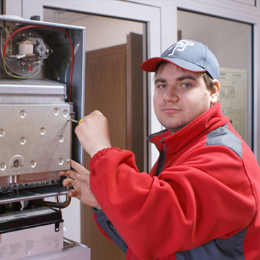
- Внешний осмотр общего состояния котла;
- Правильность алгоритма работы котла, наличие посторонних шумов, вибраций и др.;
- Чистка штатных фильтров котла;
- Чистка узлов котла (форсунок, вентилятора, внешняя чистка теплообменников и др.);
- Чистка электродов розжига и ионизации;
- Чистка фильтров горелки и фильтров ионизации (для котлов с надувной горелкой);
- Проверка тяги в дымоходе (для котлов с открытой камерой сгорания);
- При необходимости корректировка настроек газового клапана;
- Проверка герметичности газовых соединений котла;
- Проверка срабатывания системы безопасности горелки при отключении электроэнергии;
- Проверка запуска после прерывания подачи электроэнергии;
- Запуск горелки;
- Запись о прохождении ТО и рекомендации от сервисной службы по правилам использования газового отопительного оборудования.
Вид бытового котла, мощность до 50 кВт | Стоимость ТО, руб.
Настенный газовый котел | 2 000 рублей
Напольный атмосферный газовый котел | 3 000 рублей
Напольный атмосферный газовый котел с турбонасадкой | 3 200 рублей
Напольный атмосферный газовый котел с надувной горелкой | 4 000 рублей

Транспортные расходы в черте города входят в стоимость обслуживания, за чертой города стоимость транспортных расходов 12 руб/км.

